国信证券股份有限公司
关于埃夫特智能装备股份有限公司
对外投资设立参股公司暨关联交易的核查意见
根据《证券发行上市保荐业务管理办法》、《科创板首次公开发行股票注册管理办法（试行）》、《上海证券交易所科创板股票上市规则》等有关法律、法规及规范性文件的要求，国信证券股份有限公司（以下简称“国信证券”或“保荐机构”）作为埃夫特智能装备股份有限公司（以下简称“埃夫特”或“公司”）首次公开发行股票的保荐机构，认真、审慎的核查了埃夫特对外投资设立参股公司暨关联交易的事项，核查情况及核查意见如下：

一、关联交易概述
在公司优化焊装生产线系统集成业务经营模式的战略指引下，公司拟与芜湖机器人产业发展集团有限公司（以下简称“芜湖机器人产业发展集团”）、安徽瑞腾股权投资中心合伙企业（有限合伙）（以下简称“安徽瑞腾”）共同出资人民币5,000万元设立安徽埃特智能科技有限公司（暂定名，最终以市场监督管理局核定为准，以下简称“埃特智能”、“参股公司”或“合资公司”），其中公司以自有资金出资人民币1,250万元，占埃特智能注册资本的25%；芜湖机器人产业发展集团出资人民币1,200万元，占埃特智能注册资本的24%；安徽瑞腾出资人民币2,550万，占埃特智能注册资本的51%。
本次交易对方为芜湖机器人产业发展集团和安徽瑞腾，鉴于公司董事许礼进先生拟担任芜湖机器人产业发展集团董事长职务、安徽瑞腾执行事务合伙人系埃夫特原副总经理倪申来先生，本次交易构成关联交易。
至本次关联交易为止，过去12个月内，公司与同一关联人或者不同关联人之间交易标的类别相关的关联交易金额未达到3,000万元以上，且未超过公司最近一期经审计总资产或市值1%以上，因此该事项无需提交公司股东大会审议。本次关联交易未达到《上市公司重大资产重组管理办法》《科创板上市公司重大资产重组特别规定》规定的重大资产重组标准，不构成重大资产重组。

二、本次对外投资参与方及关联方信息

（一）安徽瑞腾
1、基本情况
名称：安徽瑞腾股权投资中心合伙企业（有限合伙）
统一社会信用代码：91340207MA8PU8DP7R
注册地址：安徽省芜湖市鸠江电子产业园综合楼8层801室
执行事务合伙人：倪申来
公司类型：有限合伙企业
成立日期：2022年12月19日
经营范围：一般项目：以自有资金从事投资活动；企业管理咨询（除许可业务外，可自主依法经营法律法规非禁止或限制的项目）
合伙人情况：（截止2022年12月19日）
合伙人姓名 | 出资额（万元） | 出资比例
倪申来 | 500 | 50%
强克亮 | 150 | 15%
刘亮 | 150 | 15%
范传培 | 50 | 5%
孙卫卫 | 40 | 4%
全桂萍 | 40 | 4%
苏波 | 40 | 4%
周其虎 | 30 | 3%
合计 | 1,000 | 100%
2、财务数据
安徽瑞腾作为新设立公司，暂未发生实质业务。
3、关联关系
公司原副总经理倪申来先生在安徽瑞腾担任执行事务合伙人，根据《上海证券交易所科创板股票上市规则》规定和《公司章程》规定，公司与安徽瑞腾存在关联关系。
4、经查询，安徽瑞腾非失信被执行人。

（二）芜湖机器人产业发展集团
1、基本情况
名称：芜湖机器人产业发展集团有限公司
统一社会信用代码：91340207066549979C
注册地址：安徽省芜湖市鸠江电子产业园综合楼8楼
法定代表人：王家云
注册资本：32,000万元
公司类型：其他有限责任公司
成立日期：2013年4月26日
经营范围：智能制造装备产业规划、股权投资、资产管理、智能制造装备产业管理咨询服务，会务服务以及承办展览展示活动，自有房屋租赁。（依法须经批准的项目，经相关部门批准后方可开展经营活动）
股东情况：
股东名称 | 出资额（万元） | 出资比例
芜湖市交通投资有限公司 | 26,000 | 81.25%
芜湖远大创业投资有限公司 | 6,000 | 18.75%
合计 | 32,000 | 100.00%
2、财务数据
单位：万元
项目 | 2021年末/年度 | 2022年11月末/1-11月
总资产 | 18,360.65 | 23,438.53
总负债 | 6,261.80 | 5,994.43
净资产 | 12,098.85 | 17,444.10
营业收入 | 3,354.21 | 2,066.37
净利润 | 1,095.18 | -85.00
注：芜湖机器人产业发展集团2021年财务数据经审计，最近一期未经审计。
3、关联关系
公司董事许礼进先生拟担任芜湖机器人产业发展集团董事长职务；根据《上海证券交易所科创板股票上市规则》规定和《公司章程》规定，公司与芜湖机器人产业发展集团存在关联关系。
4、经查询，芜湖机器人产业发展集团非失信被执行人。

三、关联交易标的基本情况及合资协议主要内容

（一）关联交易标的基本情况
1、标的公司名称
安徽埃特智能科技有限公司（暂定名，最终以市场监督管理局核定为准）。
2、注册资本及注册地
注册资本为5,000万元，注册地为安徽省芜湖市鸠江电子产业园综合楼8层。
3、出资方案及股权架构
股东名称 | 认缴出资额（万元） | 出资比例 | 出资方式
埃夫特 | 1,250 | 25% | 货币
芜湖机器人产业发展集团 | 1,200 | 24% | 货币
安徽瑞腾 | 2,550 | 51% | 货币
合计 | 5,000 | 100% | 货币
4、经营范围
智能基础制造、装备制造、工业自动控制系统装置制造。（最终以市场监督管理局核定为准）
5、法人治理结构
（1）股东会：公司设股东会，股东会由全体股东组成，是公司最高权力机构。
（2）董事会：董事会由三名董事组成。
埃夫特有权委派一名董事，安徽瑞腾有权委派两名董事。董事长由安徽瑞腾推荐，并由过半数董事选举产生。
（3）监事：公司不设监事会，设监事1名，由芜湖机器人产业发展集团委派。
（4）经理层：公司设总经理1名，总经理由董事长提名，并由董事会聘任。

（二）合资协议主要内容
1、协议签署主体
甲方：芜湖机器人产业发展集团
乙方：埃夫特
丙方：安徽瑞腾
2、投资金额、支付方式
甲方、乙方、丙方应于合资公司成立且向各方出具付款通知后6个工作日内分别完成首期实缴出资600万元、625万元、1,275万元；
各方同意，第二期出资最迟出资时间不应晚于2023年2月25日，第二期出资具体安排如下：甲方、乙方、丙方应于2023年2月25前分别完成第二期实缴出资600万元、625万元、1,275万元；
各方同意，本协议签署后30个工作日内，丙方应当完成设立合资公司。各方按其在合资公司注册资本的认缴出资比例以及上述所示的出资节奏以货币形式向合资公司出资。
如一方违反以上出资期限之约定，守约方有权以书面形式予以催告。违反出资义务的一方，经催告后仍未履行的，合资公司未成立的，则守约方有权单方解除本协议；合资公司已成立的，违约方须按照协议第17章承担违约责任，并有权要求违约方向守约方支付50万元的违约金。如各方均违反出资义务，三方有权另行协商是否解除本协议或延迟履行该等义务。
各方承诺按本条约定向合资公司履行出资义务，收款账户信息以合资公司通知为准。
三方缴付对合资公司注册资本的出资时，合资公司应向三方出具验资报告。
3、不竞争条款
合资公司承诺，在合资期限以及本协议终止后，其不得（并应保证其关联方及其承继方不得）生产、销售与乙方存在直接或间接竞争关系的产品，除乙方已经书面同意的产品不包含在上述不竞争义务。
4、违约责任
由于一方的重大违约，造成本协议不能履行时，违约方应根据法律法规承担由此产生的责任。本协议项下的重大违约应包括任何一方在本协议项下或章程项下对合资公司的业务、财务状况及业绩或对另一方的合法利益造成重大不利影响的违约。该违约应视为包括但不限于本协议第五章等。如本协议因三方的过错不能履行，三方应分别根据各自过错承担责任。每一方均应赔偿并且使另一方免于遭受因该方违约、疏忽或故意不当行为所引起的所有索赔、损失、损害或费用。
尽管有上述规定，在任何情况下，任何一方均不对任何性质的任何附带、特殊或间接赔偿承担责任。该等情形包括但不限于收入或利润的损失、第三方损失、丧失商机、商誉和/或业务中断或闲置时间的损失和/或任何其他纯经济损失，不论此种损害是否基于协议、侵权或严格责任或过失，或任何其他法律理论或原则，也不论这种损害是否可以预见。
5、争议解决方式
凡因本协议引起的或与本协议有关的甲乙丙三方的任何争议、纠纷或索赔，或违反协议，如三方未能通过友好协商解决，任一方均有权向各自所在地有管辖权的人民法院提起诉讼。
6、生效与终止
受制于本协议相关条款，本协议生效之日应为本协议各方完成签字盖章之日（“生效日”）。

四、关联交易的定价政策及定价依据
本次对外投资设立参股公司暨关联交易经各方协商一致同意，交易各方均以货币方式等比例出资。本次交易按照市场规则进行，符合有关法律、法规的规定，不存在损害公司及中小股东利益的情形。

五、关联交易目的和对上市公司的影响
本次对外投资设立参股公司暨关联交易系埃夫特业务聚焦和调整需要，投资完成后，公司将持有合资公司25%的股权，交易对方具备相应履约能力。合资公司成立后，公司拟将焊装线部分业务环节外包给合资公司，有利于提升公司利润水平，与公司不构成竞争关系。且本次投资的资金来源为公司的自有资金，是在保证公司主营业务正常发展的前提下做出的投资决策。本次投资事项对公司生产经营不会产生实质性影响，不会对现有业务开展造成资金压力，不会影响公司生产经营活动的正常运行，也不会对公司独立性产生影响，公司的主要业务不因为本次交易而对合资公司产生依赖或被控制，亦不存在损害上市公司及全体股东，特别是中小股东利益的情形。

六、相关风险及应对措施
1、本次拟与关联方共同投资设立的合资公司尚需通过市场监督管理局等有关审批机关的核准，存在不确定性。
2、合资公司尚未设立，相关业务尚未开展。在未来实际经营中，合资公司可能面临经济环境、行业政策、市场需求变化、经营管理、技术研发等方面的不确定因素，存在一定的市场风险、经营风险、未来项目进展不达预期的风险等。敬请广大投资者谨慎投资，注意投资风险。
3、公司将在合资公司开展业务的同时，密切关注其经营管理状况，根据公司内部控制要求切实降低和规避投资风险，力争取得良好的投资回报。

七、审议程序
公司于2022年12月26日分别召开第三届董事会第二次会议、第三届监事会第二次会议，审议通过了《关于对外投资设立参股公司暨关联交易的议案》，关联董事回避了表决，其余董事、监事一致审议通过了该项议案。
公司独立董事对本事项发表了明确同意的独立意见。独立董事认为：本次对外投资设立参股公司暨关联交易是为了满足公司业务及经营发展需要，且交易价格公允合理，遵循了公平、公正、自愿、诚信的原则，不存在损害公司和全体股东，特别是中小股东利益的情形。公司董事会在对公司关联交易进行审议表决时，关联董事均按规定回避了表决，表决程序合法、规范，关联交易符合《公司章程》、《上海证券交易所科创板股票上市规则》等相关法律、法规的规定。因此，我们一致同意本次对外投资设立参股公司暨关联交易的事项。

八、保荐机构核查意见
经核查，保荐机构认为：
埃夫特对外投资设立参股公司暨关联交易事项已经董事会、监事会审议通过，关联董事已回避表决，独立董事发表了明确同意的独立意见，履行了必要的审议程序，符合相关法律法规、规范性文件的要求，不存在损害公司和全体股东，特别是中小股东利益的情形。本保荐机构对埃夫特对外投资设立参股公司暨关联交易事项无异议。
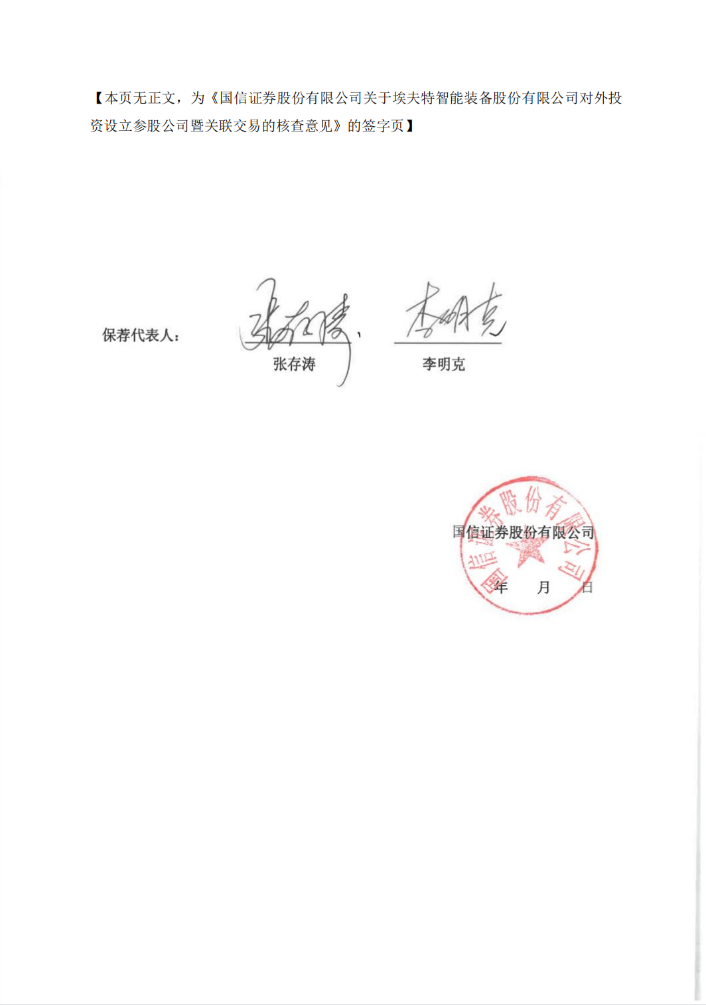
（以下无正文）
【本页无正文，为《国信证券股份有限公司关于埃夫特智能装备股份有限公司对外投资设立参股公司暨关联交易的核查意见》的签字页】

保荐代表人：
 |  | 张存涛 |  | 李明克

国信证券股份有限公司
年 月 日

